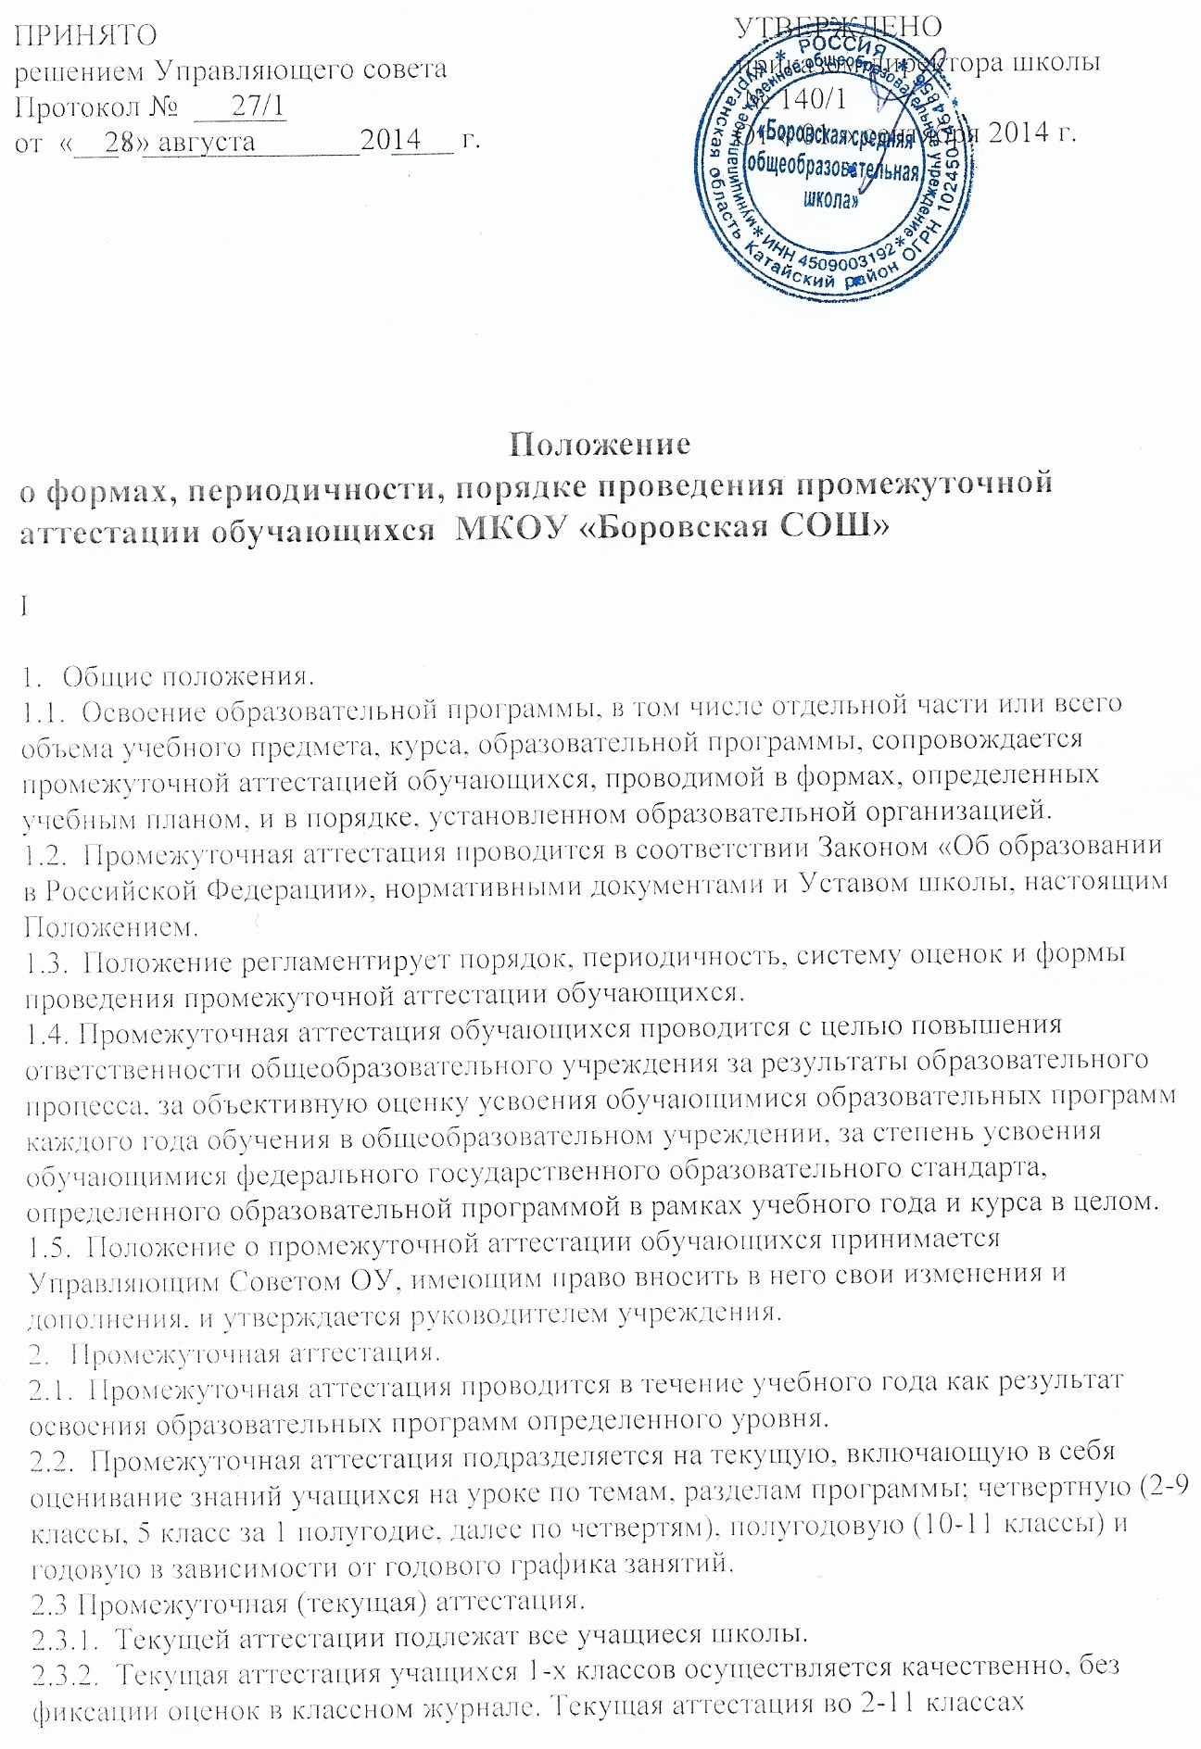

осуществляется по 5-балльной системе оценивания: «5» - отлично, «4» - хорошо, «3» - удовлетворительно, «2» - неудовлетворительно
2.3.3. Учащиеся, обучающиеся индивидуально на дому, аттестуются по предметам, включенным в план индивидуального обучения.
2.3.4. Учащиеся, находящиеся на лечении и обучающиеся в лечебных учреждениях, аттестуются с учетом отметок, полученных в образовательных учреждениях при лечебных учреждениях.
2.3.5. Форма текущей аттестации определяется учителем с учетом контингента обучающихся и содержания учебного материала. Избранная форма текущей аттестации указывается учителем в рабочей программе, классном журнале.
2.3.6.Оценки за письменные самостоятельные, фронтальные, групповые работы обучающего характера не требуют обязательного переноса в классный журнал.
2
2.3.7.Оценки за работы контрольного характера обязательно выставляются в классный журнал к следующему уроку, за исключением:
- отметка за творческие работы по русскому языку и литературе в 9-11 классах не позднее чем через неделю после из проведения;
- отметка за сочинение в 9-11 классах по русскому и литературе - не более чем через 10 дней;
- отметка за сочинение и диктант с грамматическим заданием выставляются в классный журнал в две клетки классного журнала.
2.3.8.Учитель, проверяя и оценивая работы учащихся, устные ответы обучающихся, уровень развития учебных умений и навыков, сформированность универсальных учебных действий выставляет отметку в классный журнал, электронный журнал и в дневник учащегося.
2.4. Промежуточная (четвертная, полугодовая) аттестация.
2.4.1. Промежуточные итоговые оценки в баллах выставляются во 2-9 классах за четверть, в 10-11 классах - за полугодие( 5 класс-первое полугодие, далее по четвертям)
2.4.2.Четвертные, полугодовые оценки выставляются с учетом результатов текущей аттестации за данный период по предмету.
2.4.3. В случае спорных текущих оценок промежуточная итоговая оценка выставляется в пользу ученика.
2.4.4.Четвертные (полугодовые) отметки выставляются классным руководителем в сводную ведомость классного журнала.
2.5. Промежуточная (годовая) аттестация.
2.5.1. Годовая аттестация по предмету за определенный уровень образования проводится в конце учебного года.
2.5.2. К годовой аттестации допускаются учащиеся 2-11 классов.
2.5.3.От годовой аттестации могут быть освобождены учащиеся по заключению учреждений здравоохранения.
2.5.4. Успешность освоения учебных программ учащимися 2-11 классов оценивается по 5-и балльной системе. Учащимся 1-х классов отметки в 5-и балльной системе не выставляются. Успешность освоения ими программ характеризуется качественной оценкой.
2.6. Письменные самостоятельные, фронтальные, групповые и тому подобные работы учащихся обучающего характера после обязательного анализа и оценивания не требуют обязательного переноса отметок в классный журнал.
2.7. Результаты работ учащихся контрольного характера должны быть отражены в классном журнале в течение недели. Допускается пересдача работы, оцененной отметкой «2». При пересдаче аналогичной работы отметка выставляется в журнал в следующей клетке за неудовлетворительной отметкой.
2.8. Допускается проведение во 2-11 классах плановых и внеплановых административных контрольных работ и срезов по предметам, с целью выявления уровня обученности по предмету.
2.9. В связи с переходом на ФГОС второго поколения необходимо производить следующие мероприятия по оценке достижений планируемых результатов:
1. Оценивать личностные, метапредметные, предметные результаты образования обучающихся начальных классов, используя комплексный подход.
3
2. Организовать работу по накопительной системе оценки в рамках «Портфеля достижений » («Портфолио») обучающихся по трём направлениям:
- систематизированные материалы наблюдений (оценочные листы, материалы наблюдений и т.д.);
- выборка детских творческих работ, стартовая диагностика, промежуточные и итоговые стандартизированные работы по русскому языку, математике, окружающему миру и другим предметам учебного плана, комплексные;
- материалы, характеризирующие достижения обучающихся в рамках внеурочной и досуговой деятельности (результаты участия в олимпиадах, конкурсах, выставках, смотрах, спортивных мероприятиях и т. д.).
Итоговую оценку выпускника начальной школы рекомендуется формировать на основе накопленной оценки по всем учебным предметам и оценок за выполнение трёх итоговых работ (по русскому языку, математике и комплексной работе на межпредметной основе).

3. Периодичность промежуточной аттестации.
3.1. Текущая промежуточная аттестация обучающихся проводится в течение учебной четверти, полугодия.
3.2.Четвертная (полугодовая) промежуточная аттестация проводится:
- на первой ступени - в конце каждой четверти (кроме первых классов);
- на второй ступени - в конце каждой четверти ( 5 класс-за первое полугодие, далее по четвертям);
- на третьей ступени - в конце каждого полугодия;
3.3. Годовая промежуточная аттестация проводится в конце учебного года.
3.4. Сроки проведения промежуточной аттестации указываются в годовом плане ОУ.

4. Порядок промежуточной аттестации.
4.1. Отметки обучающихся за четверть (полугодие) выставляются на основе результатов письменных работ и устных ответов обучающихся и с учетом их фактических знаний, умений и навыков.
4.2.Четвертные, полугодовые и годовые отметки учащимся должны быть выставлены в классные журналы не позднее чем за 3 дня до окончания аттестационного периода.
4.3. Итоговая (годовая) оценка по предмету во 2-11-х классах определяется с учетом оценок за четверти, полугодия.
4.4. Отметка учащегося за четверть или полугодие может превышать среднюю арифметическую результатов контрольных, лабораторных, практических или самостоятельных работ, имеющих контрольный характер, в случае, если за итоговую работу, включающую материал по всем темам аттестационного отрезка времени, отметка выше.
4.5.Обучающиеся, пропустившие по не зависящим от них обстоятельствам 2/3 учебного времени, не аттестуются. Вопрос об аттестации таких обучающихся решается в индивидуальном порядке.
4.6.Четвертные, полугодовые, годовые отметки выставляются в дневники учащихся за 2 дня до начала каникул. Классные руководители итоги аттестации и решение Педагогического совета школы о переводе учащегося обязаны довести до сведения учащихся и их родителей, а в случае неудовлетворительных результатов учебного года – в письменном виде под роспись родителей учащегося с указанием даты ознакомления. Уведомление хранится в личном деле учащегося.
4.7.В случае несогласия учащихся и их родителей с выставленной итоговой (годовой) отметкой по предмету она может быть пересмотрена. Для пересмотра на основании письменного заявления родителей приказом по школе создается комиссия, которая определяет соответствие выставленной отметки по предмету фактическому уровню его знаний. Решение комиссии оформляется протоколом и является окончательным. Протокол хранится в личном деле учащегося.

5. Порядок перевода при промежуточной аттестации обучающихся.
5.1.Обучающиеся, успешно освоившие в полном объёме образовательную программу учебного года, решением Педагогического совета переводятся в следующий класс.
5.2. Неудовлетворительные результаты промежуточной аттестации по одному или нескольким учебным предметам, курсам образовательной программы или непрохождение промежуточной аттестации при отсутствии уважительных причин признаются академической задолженностью.
5.3. Обучающиеся обязаны ликвидировать академическую задолженность.
5.4.Обучающиеся, имеющие академическую задолженность, вправе пройти
промежуточную аттестацию по соответствующему учебному предмету, курсу не более двух раз в сроки, определяемые организацией, осуществляющей образовательную деятельность, в пределах одного года с момента образования академической задолженности. В указанный период не включаются время болезни обучающегося, нахождение его в академическом отпуске или отпуске по беременности и родам.
5.5. Для проведения промежуточной аттестации во второй раз образовательной организацией создается комиссия.
5.6. Не допускается взимание платы с обучающихся за прохождение промежуточной аттестации.
5.7. Обучающиеся, не прошедшие промежуточной аттестации по уважительным причинам или имеющие академическую задолженность, переводятся в следующий класс.
5.8.Обучающиеся в образовательной организации по образовательным программам начального общего, основного общего и среднего общего образования, не ликвидировавшие в установленные сроки академической задолженности с момента ее образования, по усмотрению их родителей (законных представителей) оставляются на повторное обучение, переводятся на обучение по адаптированным образовательным программам в соответствии с рекомендациями психолого-медико-педагогической комиссии, либо на обучение по индивидуальному учебному плану.
5.9. Обучающиеся по образовательным программам начального общего, основного общего и среднего общего образования в форме семейного образования, не ликвидировавшие в установленные сроки академической задолженности, продолжают получать образование в образовательной организации.

6. Формы промежуточной аттестации обучающихся.

6.1. Начальное общее образование.

Учебные предметы | Классы
Учебные предметы | II | III | IV
Русский язык | диктант | диктант | диктант
Литературное чтение | тест | тест | тест
 | контрольная | контрольная работа, | контрольная работа,
Английский язык | работа, зачет по | зачет по устной | зачет по устной
 | устной речи | речи | речи
Математика | контрольная  работа | контрольная работа | контрольная работа
Окружающий мир (Человек, природа, общество) | тест | тест | тест
Музыка | защита творческих | защита творческих | защита творческих
Музыка | работ | работ | работ
Изобразительное искусство | защита творческих работ | защита творческих работ | защита творческих работ
 | выполнение | выполнение | выполнение
 | нормативов | нормативов | нормативов
Физическая культура | (практика) | (практика) | (практика)
 | защита творческих | защита творческих | защита творческих
 | работ (теория) | работ (теория) | работ (теория)
Технология (Труд) | тест | тест | тест
6.2.Основное общее образование
Учебные | Классы
предметы | V | VI | VII | VIII | IX
Русский язык | диктант | диктант | диктант | диктант | Изложение с
Литература | тест | тест | тест | тест | элементами сочинения, тест
Английский язык | контрольная | контрольная | контрольная | контрольная | контрольная
 | работа, зачет | работа, зачет | работа, зачет | работа, зачет | работа, зачет
 | по устной речи | по устной речи | по устной речи | по устной речи | по устной речи
Математика | контрольная | контрольная
 | работа | работа
Алгебра |  |  | контрольная | контрольная | контрольная
 |  |  | работа | работа | работа
Геометрия |  |  | контрольная | контрольная | контрольная
 |  |  | работа | работа | работа
Информатика и | контрольная | контрольная | контрольная | контрольная | контрольная
ИКТ | работа | работа | работа | работа | работа
История | контрольная | контрольная | контрольная | контрольная | контрольная
 | работа | работа | работа | работа | работа
Обществознание  (включая | контрольная | контрольная | контрольная | контрольная | контрольная
экономику и право) | работа | работа | работа | работа | работа
География | контрольная | контрольная | контрольная | контрольная | контрольная
 | работа | работа | работа | работа | работа
Физика |  |  | контрольная | контрольная | контрольная
 |  |  | работа | работа | работа
6
Химия |  |  |  | контрольная | контрольная
 |  |  |  | работа | работа
Биология | тест | тест | тест | тест | тест
Музыка | защита | защита | защита
 | творческих | творческих | творческих | - | -
 | работ | работ | работ
Изобразительное  искусство | защита  творческих | защита  творческих | защита  творческих
ИЗО | защита  творческих | защита  творческих | защита  творческих
ИЗО | работ | работ | работ
Искусство |  |  |  | защита | защита
 | - | - | - | творческих | творческих
 |  |  |  | работ | работ
ОБЖ | - | тест | тест | тест | тест
Физическая | выполнение | выполнение | выполнение | выполнение | выполнение
культура | нормативов | нормативов | нормативов | нормативов | нормативов
Технология | защита | защита | защита | защита
 | творческих | творческих | творческих | творческих | -
 | работ | работ | работ | работ
История и культура Санкт- Петербурга | - | - | - | тест | тест
Элективные учебные предметы | - | - | - | - | зачет
б. 3 Среднее общее образование
Учебные предметы | 10-11 класс
Русский язык | контрольная работа
Литература | сочинение, изложение, тест
Английский язык | контрольная работа, зачет по устной речи
Алгебра и начала анализа | контрольная работа
Геометрия | контрольная работа
Информатика и ИКТ | контрольная работа
История | контрольная работа
Обществознание | контрольная работа
Экономика | контрольная работа
Право | контрольная работа
Физика | контрольная работа
Химия | контрольная работа
Биология | тест
География | контрольная работа
Технология | тест
Искусство (МХК) | тест
Физическая культура | выполнение нормативов, тест
Основы безопасности жизнедеятельности | тест
Элективные учебные предметы | зачет
7

